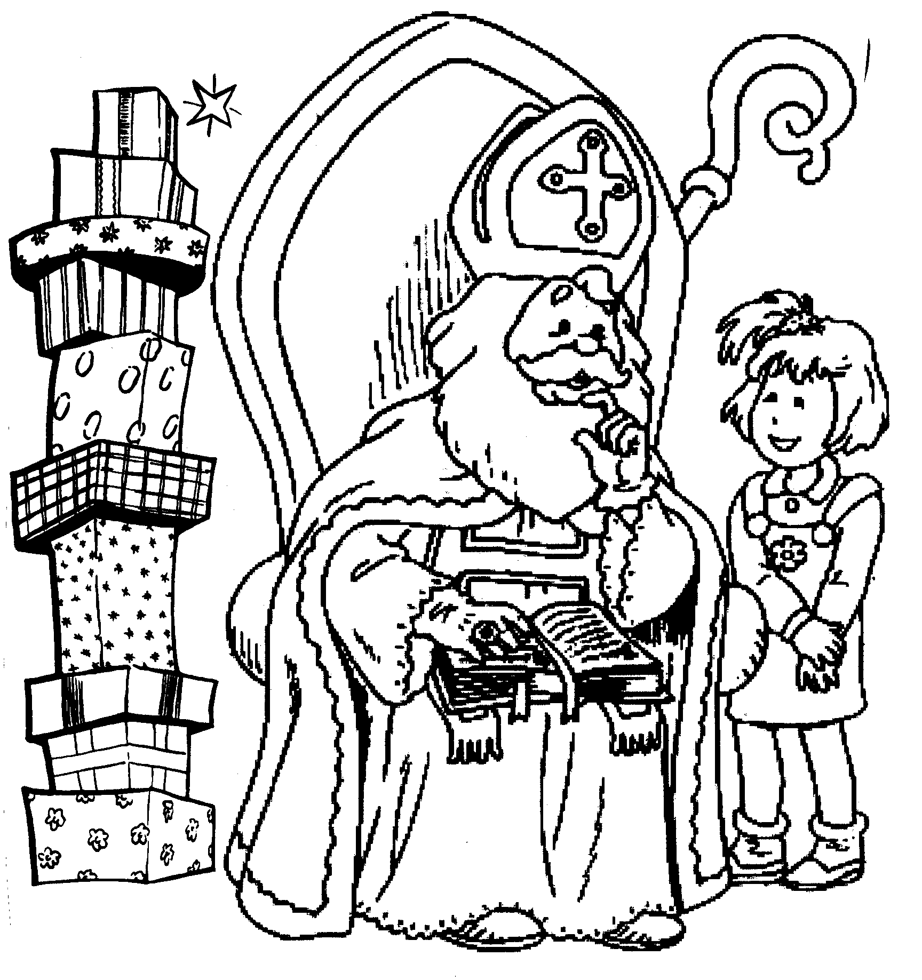Es-tu un enfant sage ?
 | Moi | Mon partenaire

 | toujours | souvent | parfois | jamais  rarement | toujours | souvent | parfois | jamais  rarement
1. se disputer
2. être poli
3. faire mes devoirs
4. être à l’heure
5. dire “merci”
6. aider à la maison
7. dire “bonjour”
8. travailler en classe
9. parler avec mon voisin en classe
10. ranger mes affaires
11. écouter l’institutrice
12. obéir à mes parents
13. aider les autres

